КРОСС-ЛОНГ

Возрастная категория | Длина дистанции (км) | Количество КП
Ж10 | 1,6 | 8
Ж12 | 1,6 | 8
Ж14,60 | 4,3 | 14
Ж16,40 | 6,3 | 21
Ж18,21 | 7,4 | 23
М10 | 1,7 | 9
М12 | 1,7 | 9
М14,60 | 4,6 | 17
М16,40 | 6,9 | 22
М18,21 | 8,0 | 25
М75 | 2.3 | 12
открытая | 2.8 | 14

Схема 28 сентября
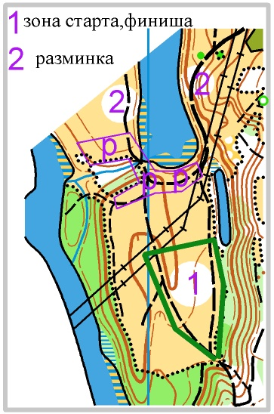

КРОСС-МНОГОДНЕВНЫЙ

Возрастная категория | Длина дистанции (км) | Количество КП
Ж10 | 1,9 | 7
Ж12 | 1,9 | 7
Ж14,60 | 3,0 | 12
Ж16,40 | 4,3 | 16
Ж18,21 | 4,4 | 14
М10 | 2,1 | 9
М12 | 2,1 | 9
М14,60 | 3,5 | 13
М16,40 | 4,4 | 17
М18,21 | 5,1 | 17
М75 | 3,0 | 12
открытая | 2.6 | 14

Схема 29 сентября
.
